Ставки по кредитам достигают 39% при ключевой 15,5%
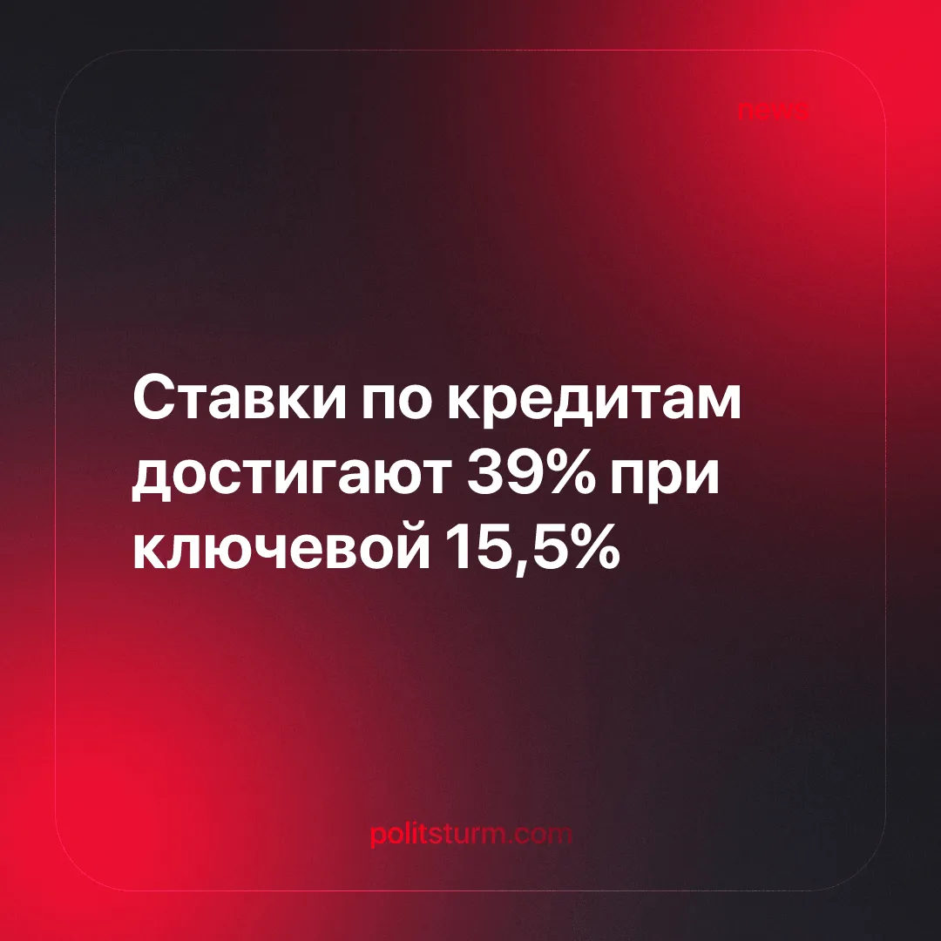

Оригинальная статья
2026-03-18
1 мин. на чтение

Банки извлекают сверхприбыль за счет завышенных кредитных ставок, усиливая финансовую зависимость рядовых граждан. Кредит является инструментом перераспределения доходов от населения и к финансовой олигархии.
Детали. Проанализировав данные финансового маркетплейса «Финуслуги», газета «Известия» пришла к выводу, что смягчение кредитно-денежной политики Центробанка не привело к удешевлению займов в банках.
► При ключевой ставке 15,5% средняя полная стоимость кредита составляет около 31%, а максимальное значение на уровне 39%.
► Представитель банка Дмитрий Долженко отметил, что рыночные ставки меняются с задержкой, а часть депозитов банки привлекли в период высокой ключевой ставки.
► Основатель финтех-платформы SharesPro Денис Астафьев пояснил, что высокие проценты по кредитам позволяют банкам компенсировать свои издержки.
Контекст. Увеличение стоимости кредитов при официально объявленном снижении ключевой ставки является нормальным с рыночной точки зрения. Банки, используя ссудные деньги, стремятся увеличить свою прибыль независимо от политики регулятора, удерживая на высоком уровне ставки для заёмщиков.
► Издержки финансового капитала переносятся на население, что соответствует механизму эксплуатации через сферу обращения, а не только производства.
► Кредит превратился в инструмент извлечения сверхприбыли из населения, а не в средство развития экономики.
► Дорогие кредиты позволяют банкам компенсировать собственные издержки за счёт заёмщиков, перекладывая на них последствия колебаний денежно-кредитной политики.
► Одновременно растёт долговая нагрузка: люди вынуждены досрочно гасить кредиты, в том числе через продажу жилья, что свидетельствует об ухудшении их материального положения.

Оригинальная статья

